大井保育園改築工事に伴う休日保育対応について
文教委員会資料
令和3年9月22日
子ども未来部保育課

１． 大井保育園 概要
（１）所在地 品川区東大井6-14-16
（２）改築時期 令和5年4月～令和6年12月
東大井公園内仮設園（東大井3-4-4）へ仮移転
（３）休日保育利用実績（直近3年間）
平成30年度 | 令和元年度 | 令和2年度
652人 | 735人 | 688人

２．改築工事に伴う休日保育の代替園での実施
大井保育園では令和5年1月から改築工事に向けた準備を行う。それに伴い、工事準備期間を含め、継続的に休日保育を提供するため、令和5年1月上旬から品川保育園を代替園として休日保育を実施する。

３．周知方法
（１）保育園のご案内（2021年10月版）にて掲載予定
（２）ホームページ、広報しながわ、しながわパパママ応援アプリにて
周知予定
（３）区立・私立保育園、区立・私立幼稚園、家庭的保育事業、小規模保育事業、認証保育所、保育課にて、ポスター「休日保育実施園変更のお知らせ」の掲示予定
（４）休日保育受付時に案内予定
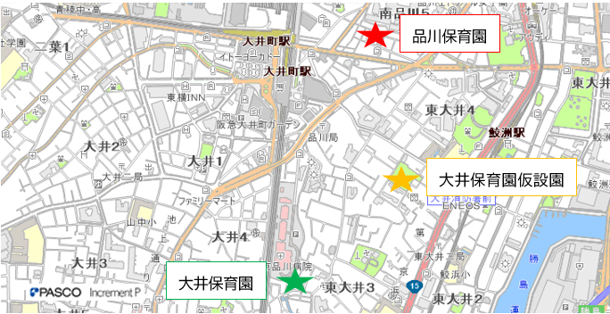
（参考）

